Какие налоги платит ИП?
Какую систему налогообложения выбрать, чтобы не платить лишнего? Инструкция для тех, кто не разберется без словаря, что такое ОСНО, УСН, ЕСХН, ЕНВД и ПСН.
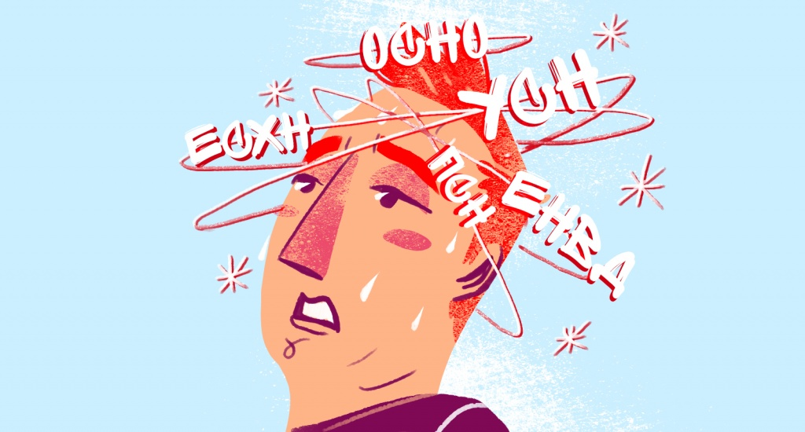
Чтобы выбрать оптимальную систему, нужно четко понимать, каким будет ваш бизнес: доходы и расходы, количество сотрудников, будете ли вы работать с бизнесом или с конечными потребителями, собираетесь ли вести проекты в России или за рубежом.
От системы налогообложения зависит размер не только налога, но и страховых и пенсионных взносов.

Какие бывают системы налогообложения?
Вы можете выбрать из пяти систем налогообложения: одна общая система налогообложения (ОСНО) и четыре специальных — УСН, ЕСХН, ЕНВД, ПСН.
- Общая система налогообложения (ОСНО)
ОСНО — общая система налогообложения. Она действует «по умолчанию», если при регистрации ИП вы не заявите, что хотите перейти на один из специальных режимов.
ОСНО подходит для всех видов бизнеса. При ОСНО нужно платить налог на добавочную стоимость (НДС) — рассчитать и заплатить его сложнее, чем налоги других систем. ОСНО подойдет тем, кому обязательно нужно платить НДС, и тем, у кого есть льготы по налогу на прибыль (например, образовательной или медицинской организации).
Нужно ли платить НДС вам? Да, если вы планируете сотрудничать с организациями, которые платят НДС (бюджетные организации или производственные предприятия). Зачастую для них гораздо выгоднее покупать товары/услуги только у тех, кто тоже работает по ОСНО и платит НДС — поэтому наличие у вас НДС может быть критично для таких партнеров.

По ОСНО платят:
  - налог на прибыль (20%);
  - НДС (до 18% );
  - налог на имущество (до 2,2%).
  - фиксированные страховые взносы за себя (31,1% от минимального размера оплаты труда при доходе до 300 тысяч рублей и 1% от доходов сверх этой суммы).
  - страховые взносы за сотрудников в пределах суммы, установленной налоговым кодексом (от 15 до 30% — зависит от зарплаты сотрудника)
  - НДФЛ за сотрудников и за себя (13%).
- Упрощенная система налогообложения (УСН)
Она же «упрощенка». Самая распространенная среди индивидуальных предпринимателей. Название отвечает содержанию: вести учет и отчетность по ней проще, чем по остальным системам. Но подходит УСН не всем: доход ИП должен быть не выше 112,5 млн рублей, а число сотрудников компании — не более 100. Выбрать УСН нельзя, если вы производите товары с акцизными марками (например, табак или алкоголь), занимаетесь страхованием/банковскими услугами или у вашей компании есть филиал.
УСН регулируется ст. 346.12 НК РФ.

УСН бывает двух видов:
  - налогообложение доходов;
  - налогообложение разницы между доходом и расходом.

По УСН платят:
  - налог (от 6% на доход и 5–15% на разницу между доходом и расходом, либо 1% от дохода в случае убытка — ставка зависит от региона, в котором вы зарегистрировали ИП).
  - фиксированные страховые взносы за себя (31,1% от минимального размера оплаты труда при доходе до 300 тысяч рублей и 1% от доходов сверх этой суммы).
  - страховые взносы за сотрудников в пределах суммы, установленной налоговым кодексом (от 15 до 30% — зависит от зарплаты сотрудника)
  - НДФЛ за сотрудников (13%). Для отчета нужно сдавать до 30 апреля годовую декларацию и платить авансы по налогу по УСН каждый квартал.
- Патентная система налогообложения (ПСН)
Единственная система, которая не требует заполнения и сдачи налоговой декларации — легче документооборот, меньше бюрократии. При оформлении ИП придется приобрести патент. Патент дает право на конкретный вид деятельности на ограниченное время — от 1 до 12 месяцев.
По сути, вы платите налог, когда покупаете патент. Покупать сразу на год не обязательно, можно купить патент на месяц. Сумма налога зависит не от вашего дохода, а от потенциально возможного годового дохода бизнеса — в разных регионах он разный. Цена патента за год (то есть размер годового налога) — 6 % от этой суммы. Фиксированные страховые взносы ее не уменьшают (как в случае с ОСН, УСН и ЕНВД).
Рассчитать налог при покупке патента можно на сайте ФНС: https://patent.nalog.ru/info/
Например, годовой налог за парикмахерскую в Москве — 59 400 рублей на год. Налог за парикмахерскую в Барнауле — 43 920 рублей на год. Разница справедлива, ведь прибыль компании в Москве ожидаемо выше.

Кому подойдет патентная система?
Предпринимателям из сферы товаров и услуг с годовым доходом не выше 60 млн рублей и небольшим штатом— не более 15 человек. Также такую систему можно выбрать для нового небольшого бизнеса — если вы хотите понять, будет ли спрос, можно купить патент на 1–2 месяца и понять перспективы.
ПСН регулируется ст. 346.43 НК РФ.

По ПСН платят:
  - 6 % от потенциально возможного дохода;
  - фиксированные страховые взносы за себя (31,1% от минимального размера оплаты труда при доходе до 300 тысяч рублей и 1% от доходов сверх этой суммы).
  - страховые взносы в ПФ за работников — 20% от их зарплаты (в исключительных случаях, например, небольшие магазины и кафе – 30%)
  - НДФЛ за сотрудников (13%).
- Единый налог на вмененный доход (ЕНВД)
Так называемая «вмененка». Платят этот налог не с реального дохода, а с вмененного — потенциально возможного дохода. Ставка — от 7 до 15% — зависит от региона, в котором зарегистрирован бизнес.
Потенциально возможный доход рассчитывается по определенным показателям: если у вас есть дело, то вы должны получить доход. То есть вы будете платить фиксированную сумму налога, вне зависимости от того, как обстоят ваши дела в действительности.
ЕНВД регулируется ст. 346.26 НК РФ.
ЕНВД перестанет действовать в 2021 году (уже не действует в некоторых регионах, например, в Москве). Список видов деятельности для ЕНВД ограничен. В частности, ЕНВД подходит для сферы услуг и торговли — небольших магазинов и торговых точек площадью меньше 150 кв.м и со штатом сотрудников не больше 100.

По ЕНВД платят:
  - ЕНВД от 7 до 15% — зависит от региона, в котором зарегистрирован бизнес.
  - фиксированные страховые взносы за себя (31,1% от минимального размера оплаты труда при доходе до 300 тысяч рублей и 1% от доходов сверх этой суммы.)
  - страховые взносы за сотрудников в пределах суммы, установленной налоговым кодексом (от 15 до 30% — зависит от зарплаты сотрудника)
  - НДФЛ за сотрудников (13%).
Для отчета по такой схеме нужна декларация ЕНВД каждый квартал.
- Единый сельскохозяйственный налог (ЕСХН)
По этой системе низкая налоговая ставка выгоднее, чем налог по ОСНО и даже УСН, однако подходит она далеко не всем. Важно, чтобы ваше предприятие не просто перерабатывало или продавало сельхозпродукты, но производило их.

ЕСХН подходит для ИП, которые:
  - получают не менее 70% от общего дохода за счет продажи сельскохозяйственных продуктов, которые они сами же и произвели;
  - не производят продукты, на которые нужен акциз (если вы выращиваете превосходный табак или производите сидр из собственных яблок, ЕСХН вам не подойдет).
ЕСХН регулируется ст. 346.3 НК РФ.

По ЕСХН платят:
  - ЕСХН 6% на прибыль (разницу между доходом и расходом).
  - фиксированные страховые взносы за себя (31,1% от минимального размера оплаты труда при доходе до 300 тысяч рублей и 1% от доходов сверх этой суммы).
  - страховые взносы за сотрудников в пределах суммы, установленной налоговым кодексом (от 15 до 30% — зависит от зарплаты сотрудника)
  - НДФЛ за сотрудников (13%).
Для отчета достаточно годовой декларации по специальной форме. Авансы по налогам нужно платить каждый квартал.

Что еще надо знать о налогах?
Если вы только что зарегистрировали ИП и планируете работать в производстве, научной или социальной сфере, то в течение двух лет вы можете не платить налоги в системах ПСН и УСН — если в вашем регионе приняли соответствующий региональный закон.

